阿伯丁大学访问学生项目介绍及要求
一、学校简介
阿伯丁大学成立于1495年，与牛津大学、剑桥大学、圣安德鲁斯大学、格拉斯哥大学并称为英国五所古典大学，其理学、工程、医学、法学、管理学等都享有良好的声誉，法学院是英国最好的法学院之一，商学院拥有AACSB、ACCA、CMI等国际认证。校园环境优美，设施齐全，图书馆藏书丰富。此外，阿伯丁大学拥有一个全英唯一的位于大学校园内的海洋生物学系，学生可以近距离接触到海洋生物，进行各种实验和研究。
二、选派对象
我校在册全日制学生，报名时应至少完成一个学年的学习，交流期间应为我校在校学生。专业不限，对方院校有关课程及要求可自行登录网站查询：
https://www.abdn.ac.uk/registry/courses/undergraduate
三、交流学习时长
2026年9月14日—2026年12月18日（一学期）
2026年9月14日—2027年5月14日（一学年）
四、项目费用
1. 学费：10400英镑/学期
我校学生可享受8.75折折扣，或可申请阿伯丁全球奖学金（每学期3000英镑），具体申请条件请访问https://www.abdn.ac.uk/study/funding/645 了解详情。各项优惠不可叠加使用，按照最优惠方案实施。
2. 学生需自行承担在外学习期间国（境）外住宿、膳食、境外意外与医疗保险、国际往返及当地交通等费用及其他个人开销。相关费用可参考：
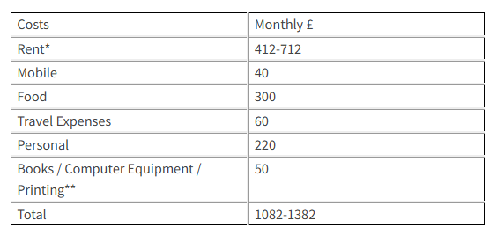
五、申请要求
GPA须至少达到3.2，语言要求如下（证书须为过去两年内颁发，且须在参加项目前有效）：
考试类型 | 总分要求 | 单项要求
雅思 | 6.5 分 | 写作≥6分，其他项≥5.5分，阿伯丁接受有效的雅思单科重考成绩
托福网考 | 78分 | 听力≥17分，阅读≥18分，口语≥20分，写作≥21分
培生PTE学术 | 59分 | 各项≥59分，阿伯丁不接受网考
多邻国 | 105分 | 写作≥105分，其他项≥95分，只认可2024年7月1日以后的考试成绩
如只访问一学期，阿伯丁大学也接受由派出院校签署的语言水平证明，确认学生的英语水平在欧洲共同语言参考框架中达到B2或以上。

